**„MRKVIČKA“**



**O roku 2013 je naše mateřská škola zapojena v síti mateřských škol se zvýšeným zájmem o environmentální vzdělávání „MRKVIČKA“.**

Mrkvička je dlouhodobým programem Sdružení středisek ekologické výchovy Pavučina. Jeho cílem je poskytování informační a metodické pomoci mateřským školám v environmentální oblasti na základě zmapovaných potřeb; zprostředkování vzájemné výměny zkušeností pedagogických pracovníků se zpracováním a realizací environmentální oblasti Dítě a svět v rámci školních vzdělávacích programů.

V roce 2018 se naše mateřská škola zapojila do celorepublikového projektu „Kolegiální podpora pedagogů mateřských škol v síti MRKVIČKA“, který v našem kraji organizovala Veronica Hostětín, vlastním projektem Tajemství bylinek naší zahrádky.

**Projekt „Kolegiální podpora v síti MRKVIČKA“** r. č. CZ.02.3.68/0.0/0.0/16_010/0000542

**„Tajemství bylinek naší zahrádky“.**

**Základní charakteristika:**

Záměrem tematického celku je vytvářet u dětí kladný vztah k přírodě, rostlinám a životnímu prostředí, učit děti poznávat, proč jsou rostliny pro člověka důležité a jak je lidé mohou citlivě využívat a zároveň chránit. Tematický celek umožňuje dětem přímá pozorování v přírodě, prohlubuje jejich smyslové vnímání a zároveň vzbuzuje radost z pobytu v přírodě.

**Dílčí cíle:**

* Umožnit dětem bezprostřední kontakt s přírodou - celoročně pozorovat změny přírody, učit se poznávat a pěstovat rostliny, uvědomit si, že každá rostlina má své požadavky, svůj čas a potřeby
* Hravou a zábavnou formou získávat nové poznatky o bylinkách a dalších věcech a jevech v přírodě.
* Uvědomit si, že příroda poskytuje léčivé látky na různé nemoci, seznámit se s léčivými bylinkami
* Rozvíjet motorické zručnosti a pracovní návyky potřebné k vykonávání jednoduchých činností v péči o přírodu.
* Vnímat přírodu všemi smysly.
* Vytvářet příležitosti k rozvíjení dětské fantazie, představivosti, výtvarného vyjadřování poznaného.
* Učit děti nést zodpovědnost za své chování
* Poskytovat dětem dostatek prostoru k nejrůznějším pohybovým aktivitám, především v přírodním terénu.

**Motivace:**

Příroda nás neustále překvapuje svými proměnami, svojí krásou. Má však také svá tajemství a ta nám občas poodhalí. Musíme se ale chovat tiše a ohleduplně, dobře se kolem sebe dívat, pozorovat, objevovat. Pojďte s námi na výpravy za tajemstvím rostlinek a bylinek na naší školní zahradě.

1. ***Jarní tajemství***

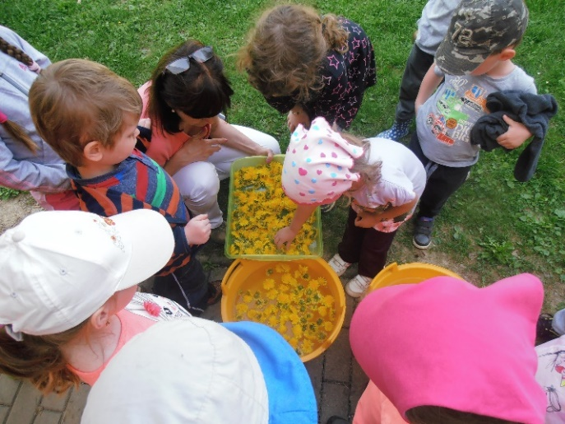

**1. Dobrodružství v říši pampelišek**

**2. K čemu jsou sedmikrásky**

**3. Tajemství kopřivové víly**

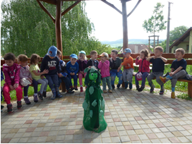

***Letní tajemství***

**1. Mateřídouškový polštářek**

**2. Setkání s lipovým panáčkem**

***Podzimní tajemství*:**

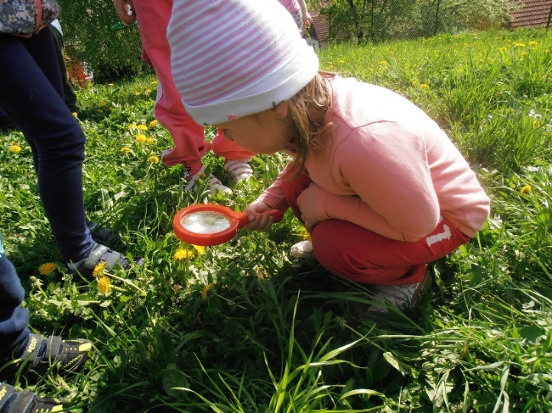

**1. Heřmánkovo tajemství**

**2. Tajemství šípkové růže**

**3. Zázračný jitrocel**

***Zimní tajemství -* 1. Bylinkové uzdravení**

